**LA FONTE Q**

( dal tedesco *QUELLE = fonte, sorgente* )

**dei Vangeli SINOTTICI**

**( s*inottici* = visti insieme, in uno sguardo d’insieme )**

MARCO MATTEO LUCA

Il loro contenuto è divisibile in

EPISODI – DETTI

Esaminiamo gli EPISODI nei Sinottici

IN MARCO JN MATTEO IN LUCA

più+vivaci, pittoreschi più curati più curati

fa da guida a a Matteo a Luca

seguito *in toto* da Matteo con suo stile da Luca con suo stile

Papia, scrittore del II secolo riportò nei suoi scritti la seguente frase riguardo a un certo “presbitero”, personaggio ancora più antico:

“E il presbitero soleva dire:

'Marco, interprete di Pietro,

trascriveva accuratamente, ma non in ordine,

ciò che ricordava di quanto detto e fatto dal Signore’.

S. Marco viene citato negli Atti degli Apostoli (Atti 15: 37 -39),

in alcune lettere di S. Paolo (Colossesi 4: 10; 2 Timoteo 4: 11; Filemone 24)

e in 1 Pietro 5: 13.

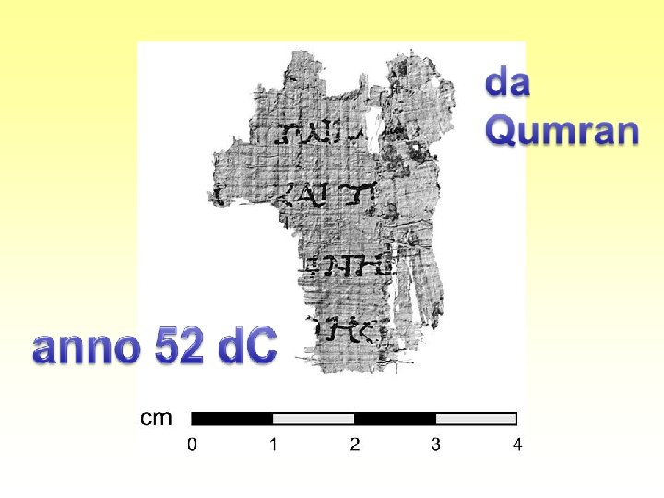

SINGOLI EPISODI PRESENTI E ASSENTI

a)

presenti in MC presenti in Mt presenti in Lc

MC, MT e LC dipendono da stessa fonte.

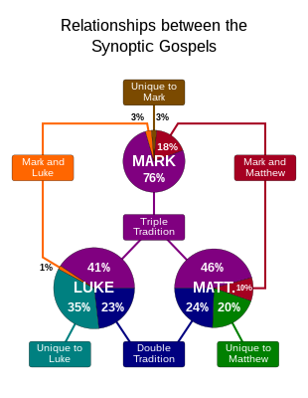

b)

assenti in MC presenti in Mt Presenti in Lc

MT e LC hanno avuto una doppia tradizione.

Oppure MT e LC si sono influenzati reciprocamente.

Oppure hanno avuto la stessa fonte.

c)

Assente in MC solo in MT Solo in LC

Adorazione dei Magi Annunciazione

Adorazione dei pastori

Buon Samaritano

Gli studiosi avanzano l’ipotesi della fonte Q:

per MT e LC

non per MC

anche MT .. singolo

d)

L’ambiente implicato in fonte Q è quello palestinese, anti farisaico.

e)

La fonte Q viene datata a prima del 70,

per alcuni detti contro Gerusalemme e contro il tempio.

f)

Alcuni detti presuppongono datazione tra il 40 e 50.